附件1：
校园统一支付平台移动端使用说明

1、系统简介
天津海运职业学院校园统一支付移动端平台是针对在校生、老师及外校人员进行网上缴费的一个收费系统。在校生、教师以及校外人员能随时随地通过本系统缴纳学费以及其他的学校各种零星费用，并能够实时查询项目欠费和已缴费情况。

2、系统功能
支付平台主要包括的功能有：个人信息管理、欠费查询、学费缴费、其他缴费、缴费记录查询、已缴费信息查询以及项目报名。

3、系统使用说明
3.1、登录地址：http://jiaofei.tjmc.edu.cn/xysf/
3.2、登录主页：
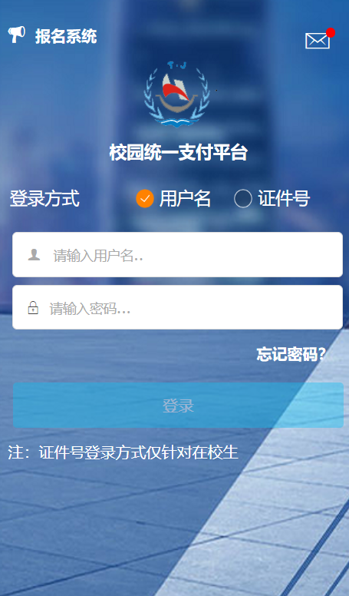
- 通过用户名登陆
用户名：学号（新生用考生号），密码：身份证号后6位
- 通过证件号登陆
证件号：身份证号码（18位，英文字母要大写），姓名：本人姓名
- 点击忘记密码，可通过密保问题找回密码；
3.2、系统主页：
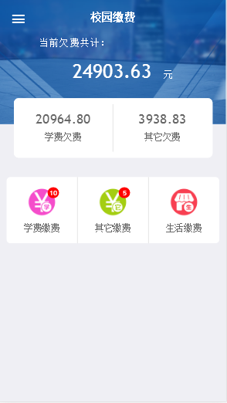
- 系统主页包含学费缴费、其它缴费、生活缴费等；
- 顶部汇总金额为学费欠费和其它缴费欠费的总金额；
3.3、学费缴费：
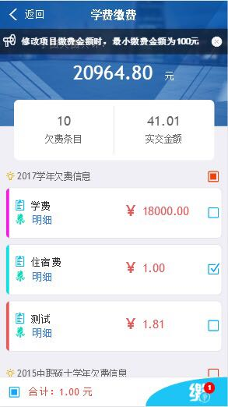
- 学生可多选或单选欠费项目进行缴费
3.4、支付界面：
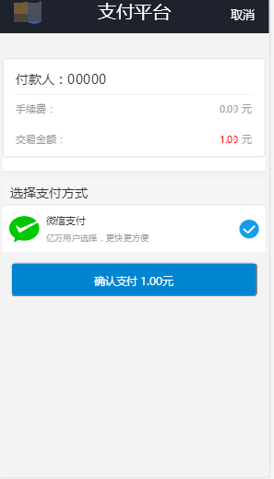
- 金额核对无误后选择微信支付，系统会自动打开微信APP的支付界面，完成支付；
- 支付前请核对收款方是否为您所在院校的名称，如收款方不合法则选择取消支付；
3.5、其它缴费：
暂未开通使用

3.6、生活缴费：
暂未开通使用

3.7、订单查询：
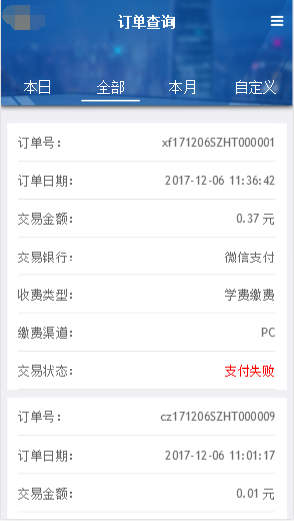
- 用户可按本日、全部、本月、自定义时间段进行订单检索；
- 点击右上角的图标可按全部、失败、成功订单状态进行筛选；
  - 已缴费查询：
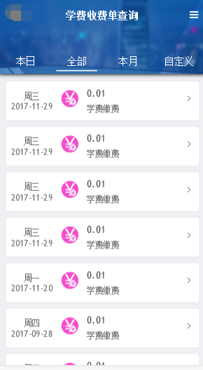
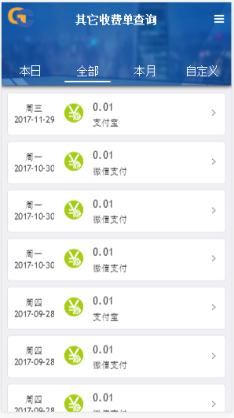

- 用户可按本日、全部、本月、自定义时间段进行订单检索；
- 点击右上角的图标可按学费、其它收费进行筛选；
  - 报名系统：
暂未开通使用

3.10 我的

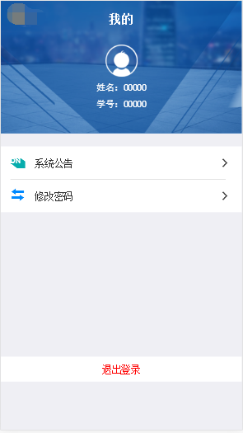
A、用户可在此界面查看身份信息、修改密码、退出等操作

